1. 社区Mac版Hugging Fists平台版本运行在docker上

已安装Docker Deskto可以跳过步骤2

1. 下载Docker Desktop 对应Mac对应版本(注意是Apple M系芯片或者Intel芯片)

地址<https://www.docker.com/products/docker-desktop/>

最终安装成功不登陆Docker Desktop界面如下

1. 解压HuggingFists压缩包。Ps: github下载需要执行命令 合并压缩包

cat sengee.community_split* > sengee.community.zip

1. 打开终端,切换到HuggingFists目录下

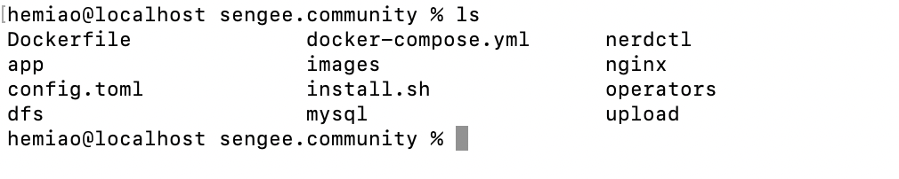

导入镜像文件

docker load -i images/mysql.tar.gz

docker load -i images/sengee.tar.gz

docker load -i images/nginx.tar.gz

导入后在docker images标签可以看到三个镜像

在HuggingFists目录下执行

docker compose up -d

等候启动完成后，通过浏览器访问http://localhost:38172

启动一次后，docker desktop会保留容器，

Hugging Fists不用的时候可以停止或删除，停止命令 在Hugging Fists目录下执行

docker compose down

停止后容器会删除

